**Hóa đơn giá trị gia tăng**

**1.Hóa đơn giá trị gia tăng là gì?**

- Hóa đơn giá trị gia tăng hay còn gọi là hóa đơn VAT, hóa đơn đỏ. Là 1 loại hóa đơn được sử dụng cho các công ty, doanh nghiệp dùng vào đích buôn bán sản phẩm, hàng hóa  hoặc cung cấp dịch vụ. Hóa đơn giá trị gia tăng do Bộ Tài Chính ban hành và cho phép các doanh nghiệp, đơn vị tổ chức đạt yêu cầu được sử dụng theo quy định của nhà nước. Hóa đơn giá trị gia tăng  có rất nhiều mẫu doanh nghiệp có thể tùy chọn mẫu thích hợp. Trên hóa đơn giá trị gia tăng sẽ thể hiện đơn vị bán hàng hóa hoặc đơn vị cung cấp dịch vụ. Bao gồm tên công , địa chỉ, số điện thoại của bên bán hàng và mua hàng, và phần sản phẩm hoặc dịch vụ, giá trị tính thuế VAT, thuế suất VAT và giá trị thuế VAT…vv  
- Hóa đơn giá trị gia tăng này sẽ giao cho doanh nghiệp tự viết tự bảo quản và doanh nghiệp có trách nhiệm thông báo tình hình sử dụng hóa đơn theo tháng hoặc theo quý tùy từng trường hợp.   
- Cơ quan quản lý thuế của doanh nghiệp sẽ dựa vào tình hình sử dụng hóa đơn của doanh nghiệp để truy thu thuế giá trị gia tăng đối với giá trị của hàng hóa xuất ra của doanh nghiệp dựa trên các hóa đơn.

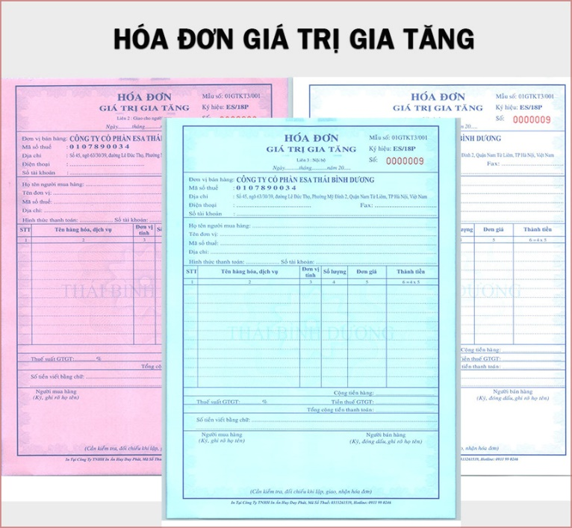Hóa đơn giá trị gia tăng bắt buộc phải đầy đủ thông tin như:

- Thông tin đơn vị xuất hóa đơn ( tên công ty, địa chỉ, số điện thoại)  
- Thông tin đơn vị mua hàng hoặc sử dụng dịch vụ  
- Giá trị tính thuế VAT, thuế suất VAT và giá trị thuế VAT  
- Ký tên người mua và người bán hàng hoặc cung cấp dịch vụ.  
- Dấu xác nhận của đơn vị cung cấp dịch vụ hoặc bán hàng.

- Doanh nghiệp hoặc đơn vị đủ yêu cầu có thể tự in hóa đơn GTGT và sử dụng hóa đơn việc này yêu cầu phải trình báo và được sự đồng ý của cơ quan thuế quản lý trực thuộc bằng việc ký văn bản phát hành hóa đơn giá trị gia tăng. Chình vì vậy sau khi doanh nghiệp tự in hóa đơn bắt buộc phải trình báo bản mẫu và làm **hồ sơ phát hành hóa đơn**.

***Có những loại hóa đơn giá trị gia tăng nào:***

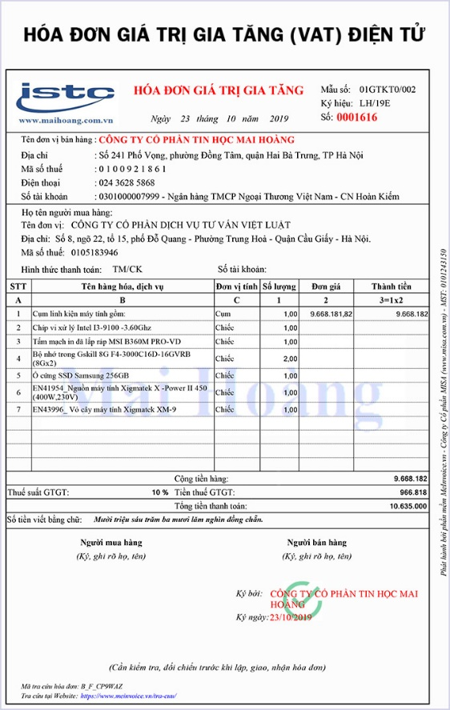Hiện nay có 2 hình thức hóa đơn giá trị gia tăng bao gồm:  
- **Hóa đơn giấy:** Trước đây khi hệ thống máy tính chưa phổ biến như hiện nay thì Bộ tái chính ra thông báo buộc các doanh nghiệp phải sử dụng hóa đơn giấy. Để sử dụng hóa đơn GTGT bản giấy  doanh nghiệp buộc phải in hoặc mua hóa đơn, sau đó làm hồ sơ phát hành hóa đơn giấy. Hiện nay đối với các doanh nghiệp đang sử dụng hóa đơn giấy có thể sử dụng đến hạn cuối cũng là ngày 30/10/2018 sau đó bắt buộc phải phát hành và sử dụng hóa đơn điện tử.  
- **Hóa đơn giá trị gia tăng điện tử**: Hiện nay hệ thống máy tính phát triển. Để áp dụng công nghệ vào quản lý thuế nhà nước đã ra Nghị Định 119/2018/NĐ-CP có nội dung bắt đầu từ ngày 1/11/2018 yêu cầu toàn bộ các doanh nghiệp thành lập mới có nhu cầu sử dụng hóa đơn giá trị gia tăng bắt buộc phải sử dụng hình thức hóa đơn điện tử để quản lý.

***Điều kiện để được khấu trừ thuế GTGT***

- Phải có hóa đơn hợp pháp của hàng hóa, dịch vụ mua vào  
- Có chứng từ không dùng tiền mặt đối với hàng hóa nhập  
- Chứng từ thanh toán qua tài khoản ngân hàng: đây được hiểu là chứng từ chứng minh việc chuyển tiền từ tài khoản bên mua sang tài khoản bên bán

- Các chứng từ bên mua nộp tiền mặt vào tài khoản của bên bán hoặc chứng từ thanh toán theo các hình thức không phù hợp với quy định của pháp luật.  
- Hàng hóa, dịch vụ mua vào từng lần theo hóa đơn từ hai mươi triệu đồng trở lên theo giá đã có thuế GTGT .  
- Đối với hàng hoá, dịch vụ mua trả chậm, trả góp có giá trị hàng hoá, dịch vụ mua từ hai mươi triệu đồng trở lên, cơ sở kinh doanh căn cứ vào hợp đồng mua hàng hoá.

***Các trường hợp thanh toán không dùng tiền mặt khác để khấu trừ thuế GTGT đầu vào.***

- Trường hợp hàng hóa, dịch vụ mua vào theo phương thức thanh toán bù trừ giữa giá trị hàng hóa, dịch vụ mua vào với giá trị hàng hóa.  
- Trường hợp hàng hóa, dịch vụ mua vào theo phương thức bù trừ công nợ như vay, mượn tiền;  
- Trường hợp hàng hoá, dịch vụ mua vào được thanh toán uỷ quyền qua bên thứ ba thanh toán qua ngân hàng.  
- Trường hợp hàng hóa, dịch vụ mua vào được thanh toán qua ngân hàng vào tài khoản của bên thứ ba.

- Trường hợp mua hàng hóa, dịch vụ của một nhà cung cấp có giá trị dưới hai mươi triệu đồng.  
- Nếu doanh nghiệp của quý khách chưa có hóa đơn giá trị gia tăng mà chưa biết làm cách nào để có thể tiến hành thủ tục phát hành hoặc đặt in hóa đơn có thể tham khảo dịch vụ phát hành hóa đơn trọn gói tại Việt Luật để có thể tiết kiệm được chi phí và thời gian, doanh nghiệp có thể yên tâm đi vào hoạt động sản xuất kinh doanh 1 cách hiệu quả, tránh những rủi ro pháp lý có thể gặp phải trong quá trình hoạt động

**2. Hóa đơn bán hàng là gì?**

Hóa đơn bán hàng cũng giống hóa đơn GTGT nhưng người bán hàng, cung cấp hàng hóa dịch vụ sẽ viết cho người mua để thể hiện nội dung mua hàng hoặc sử dụng dịch vụ. Đơn vị cung cấp hóa đơn thường là các hộ kinh doanh, cửa hàng nhỏ lẻ.   
Hóa đơn bán hàng gồm các thông tin:  
- Đơn vị bán hàng, dịch vụ ( tên đơn vị địa chỉ, số điện thoại)  
- Thông tin đơn vị mua hàng, dịch vụ ( tên đơn vị, địa chỉ, số điện thoại )  
- Giá trị dịch vụ hoặc sản phẩm hàng hóa.  
- Chữ ký của người bán, người mua nếu cần thiết.  
Để sử dụng hóa đơn bán hàng yêu cầu đơn vị bán hàng, cung cấp dịch vụ cần phải mua hóa đơn của cơ quan quản lý thuế.

**3. Phân biệt giữa hóa đơn bán hàng và hóa đơn VAT**

Đây là 2 loại hóa đơn dùng cho những đối tượng khác nhau. Hóa đơn VAT được cơ quan quản lý thuế quản lý trực tiếp và đánh thuế GTGT. Trên hóa đơn giá trị gia tăng có thuế suất VAT, giá trị thuế VAT và giá trị tính thuế VAT. 1 vấn đề không thể thiếu là hóa đơn VAT bắt buộc phỉ có xác nhận pháp lý bằng con dấu của doanh nghiệp, công ty đơn vị cung cấp hàng hóa dịch vụ. Hóa đơn giá trị gia tăng gồm 3 liên trở lên ( giao khách, liên giữ lại lưu trữ đối chiếu thông tin và các liên phục vụ mục đích khác )  
Ngược lại hóa đơn bán hàng chỉ dùng vào mục đích bán hàng hóa và dịch vụ giữa người bán và người mua. Hóa đơn bán hàng chỉ thể hiện giá trị hàng hóa dịch vụ bán giá chứ không thể hiện thuế xuất. Ngoài ra thành hóa đơn bán hàng không thể hiện duy nhất. Hóa đơn bán hàng có thể có 1 liên hoặc 2 liên. Liên 1 giữ khách hàng, liên 2 lưu trữ tại đơn vị bán.

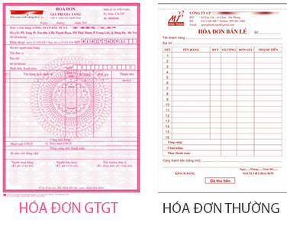

**4. Cách sử dụng hóa đơn**

- Cách sử dụng hóa đơn bán hàng: các chủ hộ kinh doanh hoặc các cửa hàng có thể mua hóa đơn bán hàng của cơ quan quản lý thuế hoặc các đơn vị bán hóa đơn. Nội dung hóa đơn bao gồm các thông tin bên bán và bên mua, địa chhỉ và thông tin nội dung hàng hóa dịch vụ, gia trị hàng hóa và dịch vụ.  
- Cách sử dụng hóa đơn giá trị gia tăng:

+  Sau khi phát hành và sử dụng hóa đơn giấy và hóa đơn điện tử và được sử dụng doanh nghiệp mang hóa đơn về viết bình thường. Lưu ý không viết cách hóa đơn hoặc xuất hóa đơn không đúng thời điểm, xuất hóa đơn không đúng thời điểm có thể bị phạt tiền rất nặng và có thể bị truy cứu trách nhiệm hình sự. Chính vì vậy doanh nghiệp cần phải xuất hóa đơn 1 cách chính xác và hợp lệ. Lưu ý doanh nghiệp phải xuất hóa đơn theo đúng thông tin mã số thuế của đơn vị mua hàng. Tên công ty, địa chỉ công ty, Giá trị tính thuế VAT, thuế suất VAT và giá trị thuế VAT. Đây là những thông tin yêu cầu phải chính xác tuyệt đối. Trường xuất hóa đơn sai doanh nghiệp phải lưu lại và làm thông báo tình hình sử dụng hóa đơn và lý do hóa đơn sai hoặc thiếu. Doanh nghiệp xuất hóa đơn phải lưu trữ cần thận tránh trường hợp mất hóa đơn sẽ bị phạt trên hóa đơn ( 6 triệu đồng 1 tờ ).

Lưu ý: Hóa đơn giấy thì doanh nghiệp có thể tự in và xin phát hành. Nhưng hóa đơn điện phải được mua từ các đơn vị cung cấp hóa đơn điện tử. Doanh nghiệp nên tìm các đơn vị cung cấp hóa đơn điện tử uy tín để đảm bảo hóa đơn điện tử được bảo mật và chính xác. Vì hóa đơn điện tử được sử dụng trên hệ thống máy tính nên việc sử dụng hóa đơn phải được đảm bảo hệ thống máy tính chạy tốt, hệ thống mạng an toàn, ổn định. Để sử dụng hóa đơn điện tử ngoài hệ thống máy tính doanh nghiệp cần phải có chữ ký số để ký duyệt trên hóa đơn điện tử. [**Chữ ký số**](https://dangkydoanhnghiepmoi.com/dich-vu/chu-ky-so) có ý nghĩa giống chữ ký tay của người đại diện pháp luật của doanh nghiệp. Vì vậy 1 khi đã xuất hóa đơn phải kiểm tra thật kỹ các thông tin trước khi ký duyệt. Một khi đã ký duyệt là không thể sửa đổi.

**5. Khi nào được phép sử dụng hóa đơn giá trị gia tăng.**

Theo quy định của nhà nước có quy định rõ. Doanh nghiệp được phép sử dụng hóa đơn giá trị gia tăng ( VAT ) khi doanh nghiệp làm hồ sơ đề nghị phát hành hóa đơn điện tử và được sự đồng ý của cơ quan quản lý thuế của doanh nghiệp.  
Doanh nghiệp khi sử dụng hóa đơn yêu cầu phải tránh các trường hợp xuất hóa đơn sai thời điểm.